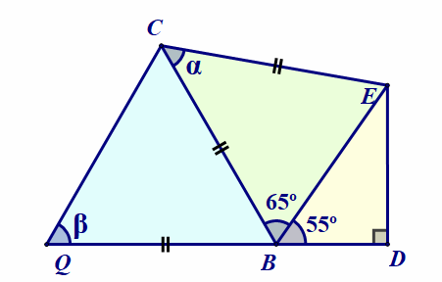
Nome N.º Turma Data / /
Avaliação E. Educação Professor

Teste 5 B

1. Na figura seguinte estão representados três triângulos.
Atendendo aos dados da figura determina as amplitudes α e β.

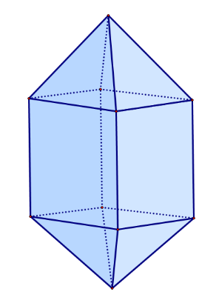
2. Considera o poliedro da figura ao lado.
2.1 Verifica que o poliedro obedece à fórmula de Euler.

2.2 Justifica que não se trata de um poliedro regular.

3. Qual das seguintes equações tem como solução o número 2?
A. $5x-1=2-x$ | B. $6x-4=10-x$
C. $5x+7=4x+5$ | D. $8x+2=6x+1$

4. Na figura seguinte estão representados os três primeiros termos de uma sequência de figuras construídas com círculos brancos e círculos verdes. Sabe-se que esta sequência segue a lei de formação sugerida na figura.
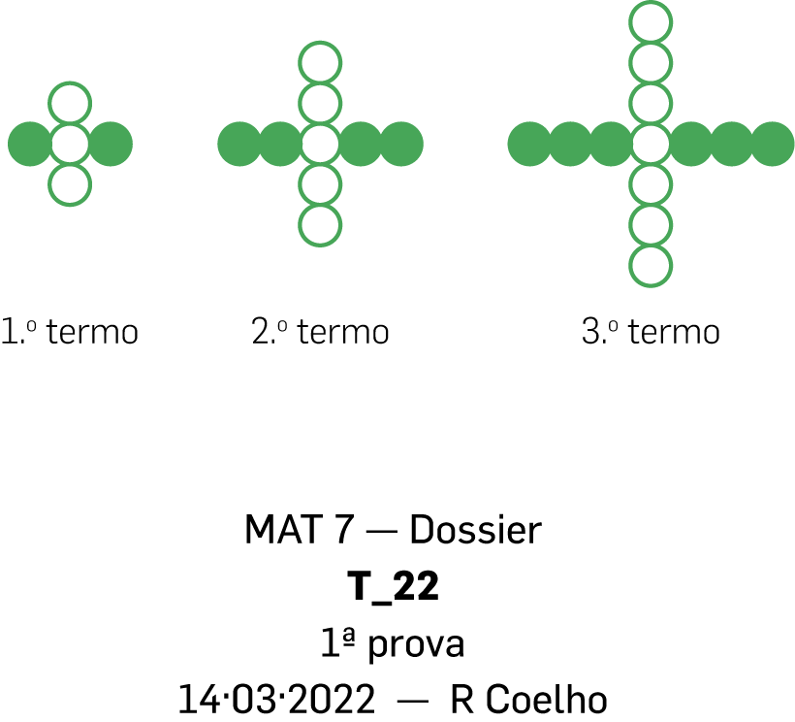
Existe um termo que tem 49 círculos.
Quantos círculos brancos tem esse termo?
A. $23$ | B. $24$ | C. $25$ | D. $26$

5. Na figura estão representadas duas retas paralelas, $r$ e $s$, e quatro retângulos com um dos lados contido na reta $r$ e outro na reta $s$.
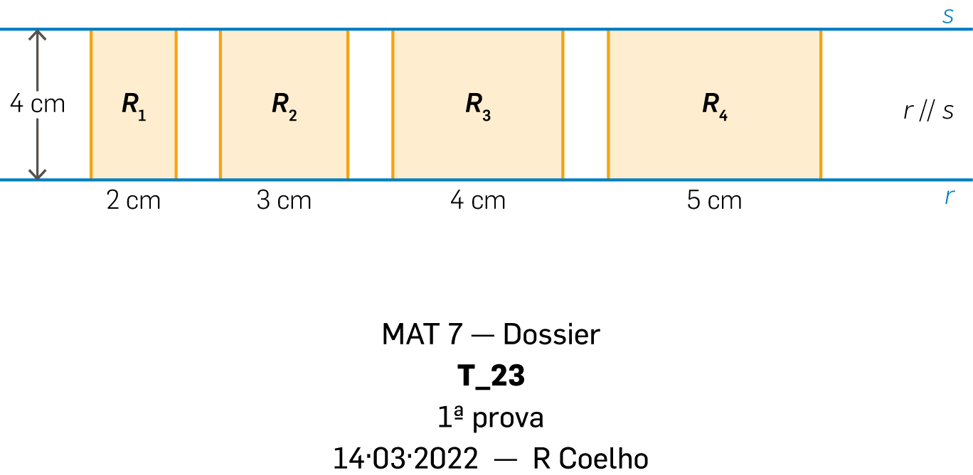
5.1 Completa a seguinte tabela.
Retângulo | $$R_{1}$$ | $$R_{2}$$ | $$R_{3}$$ | $$R_{4}$$
Base (em cm) | $$2$$ | $$3$$ | $$4$$ | $$5$$
Área (em cm²)

5.2 A função que relaciona o comprimento da base de cada retângulo com a sua área é uma função de proporcionalidade direta.
Determina a constante de proporcionalidade direta.

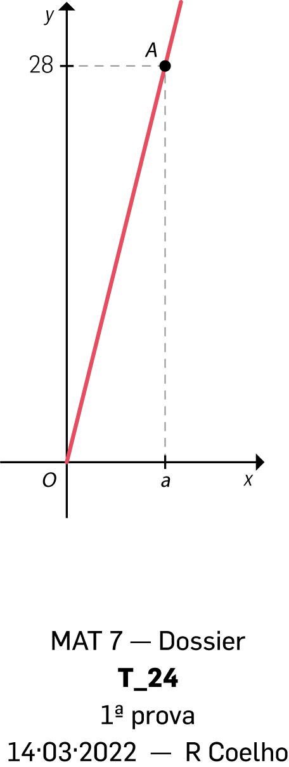
5.3 No referencial ao lado está representada graficamente a função, $f$, que à base de cada um dos retângulos faz corresponder a respetiva área.
O ponto $A$ pertence ao gráfico de $f$ e tem ordenada 28.
Determina a abcissa do ponto $A$.

6. Na figura estão representados os quadriláteros $\left[ABCD\right]$ e $\left[PQRS\right]$.
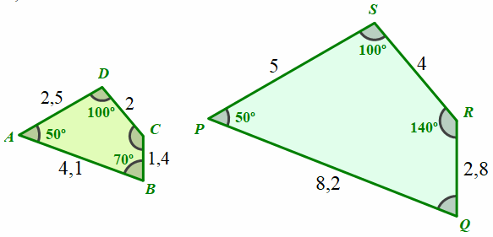
6.1 Averigua se os quadriláteros são semelhantes.

6.2 O quadrilátero $\left[A^{'}B^{'}C^{'}D^{'}\right]$, que não está representado na figura, é uma ampliação do quadrilátero $\left[ABCD\right]$ de razão 3.
Determina o perímetro do quadrilátero $\left[A^{'}B^{'}C^{'}D^{'}\right]$.
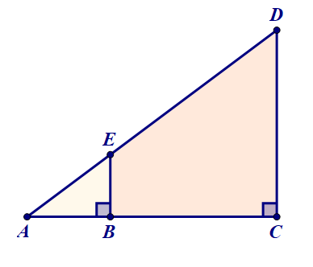
7. Na figura estão representados os triângulos retângulos $\left[ACD\right]$ e $\left[ABE\right]$.
7.1 Justifica que os triângulos $\left[ACD\right]$ e $\left[ABE\right]$ são semelhantes.

7.2 Sabe-se que $\overline{AC}=12 cm$, $\overline{AE}=5 cm$ e $\overline{AC}=3\overline{AB}$.
7.2.1 Determina, em cm, o comprimento de$\left[AD\right]$.

7.2.2 Sabendo que a área do triângulo $\left[ACD\right]$ é $54 cm^{2}$ , determina a área do quadrilátero $\left[BCDE\right]$.

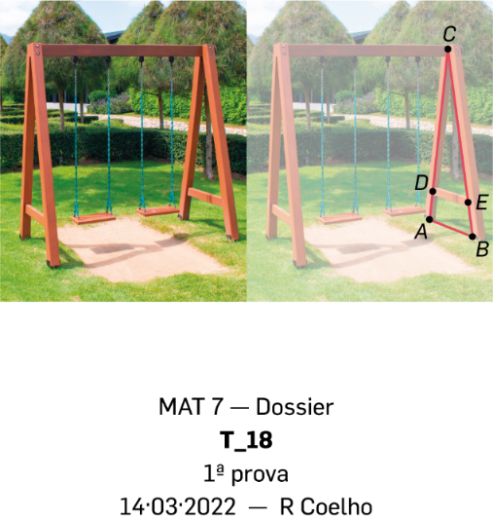
8. Na figura podes observar um baloiço de jardim.
Para que o baloiço fique mais seguro é colocada entre os postes uma trave paralela ao chão, dando assim origem a dois triângulos.
Supondo que $\overline{AB}=0,8 m$ e $\overline{DE}=50 cm$, qual é o valor da razão $\frac{\overline{CA}}{\overline{CD}}$ ?
A. $\frac{25}{4}$ | B. $\frac{4}{25}$ | C. $\frac{5}{8}$ | D. $\frac{8}{5}$

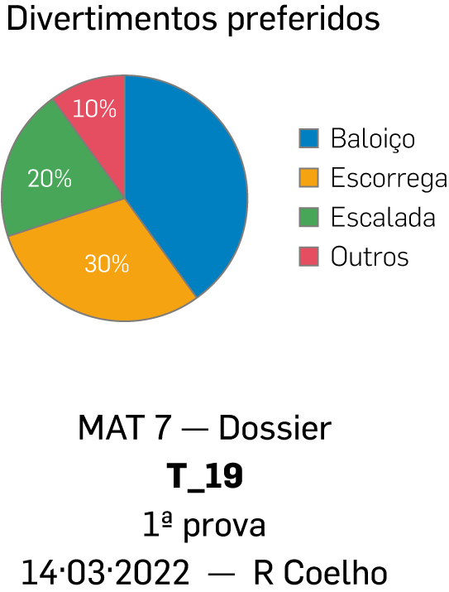
9. Para planear um parque infantil foi feito um inquérito a um grupo de 120 alunos, selecionados entre os alunos das escolas do 1º ciclo de uma freguesia, sobre quais os divertimentos de que gostavam mais. Os resultados desse inquérito estão representados no gráfico circular ao lado.
9.1 Como classificas a variável estatística em estudo?

9.2 Quantos alunos preferem o “Baloiço”?

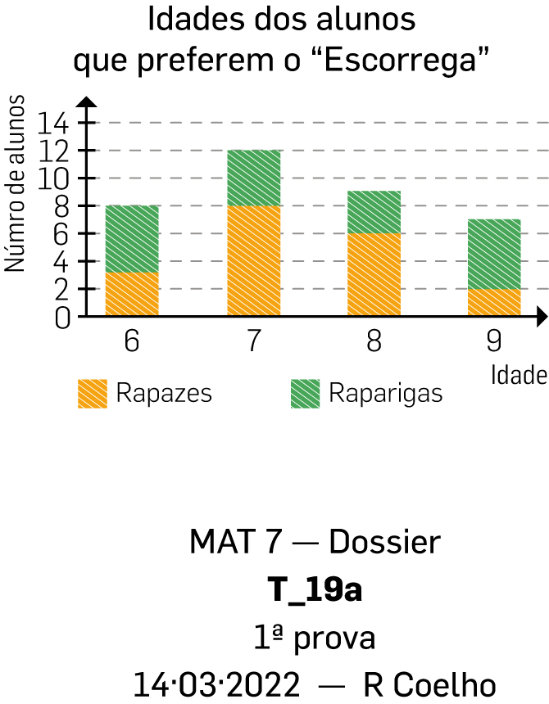
9.3 A distribuição por idades e por género dos alunos que preferem o “Escorrega” está representada no gráfico de barras ao lado.
9.3.1 Quantas raparigas preferem o “Escorrega”?

9.3.2 Qual é a moda das idades dos rapazes que preferem o “Escorrega”?
A. 6 | B. 7 | C. 8 | D. 9

9.4 As idades dos alunos que preferem o “Trampolim” são as seguintes:
7 9 6 8 7 7 6 9 7 6 9 9
Determina a média e a mediana das idades dos alunos que preferem o “Trampolim”.

9.5 Depois de construído o parque infantil, os responsáveis resolveram estudar a frequência durante o mês de junho, primeiro mês de funcionamento.
Os dados recolhidos foram registados no seguinte gráfico.
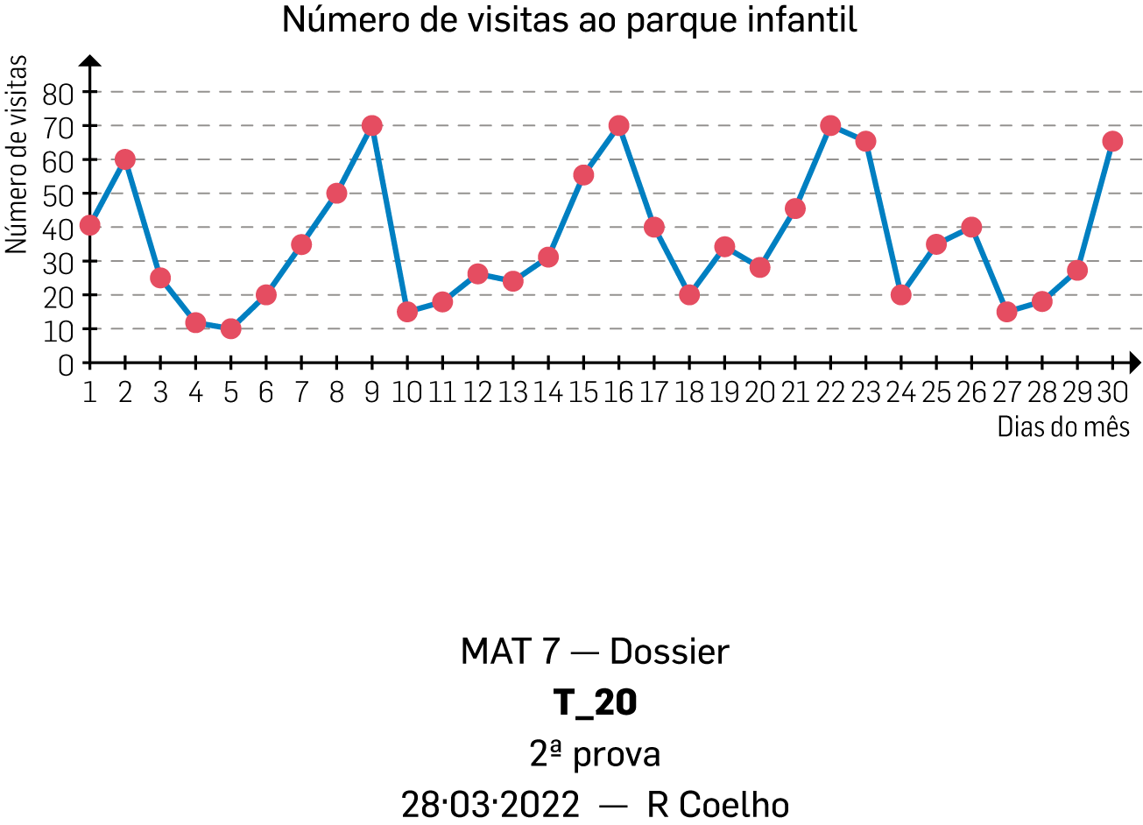
9.5.1 Em quantos dias do mês o número de visitantes foi inferior a 20?
A. 6 | B. 7 | C. 8 | D. 9

9.5.2 Qual foi o número máximo de visitantes num dia durante esse mês?

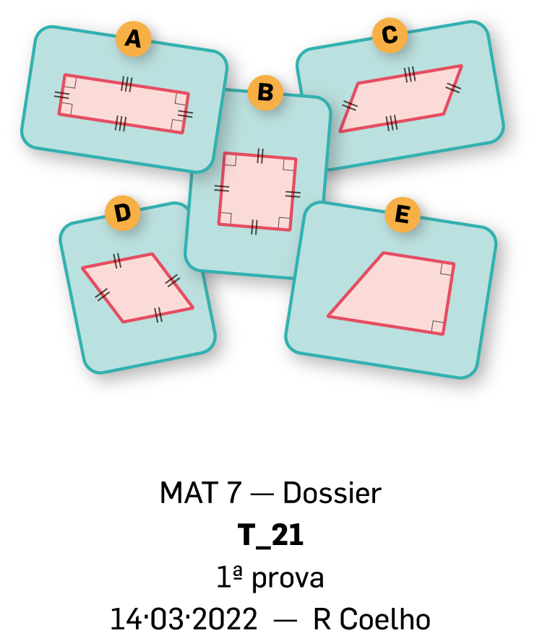
10. Numa caixa estão os cartões da figura ao lado, cada um com um quadrilátero desenhado.
Supõe que se retira da caixa um cartão ao acaso.
Na tabela seguinte estão as probabilidades de sair cada um dos cartões:
Cartão | A | B | C | D | E
Probabilidade | $$\frac{1}{5}$$ | $$\frac{1}{5}$$ | $$\frac{1}{5}$$ | $$\frac{1}{5}$$ | $$\frac{1}{5}$$
Indica cada uma das seguintes probabilidades.
10.1 Probabilidade de sair um retângulo?

10.2 Probabilidade de sair um paralelogramo?
Cotações:
1. | 2.1 | 2.2 | 3. | 4. | 5.1 | 5.2 | 5.3 | 6.1 | 6.2 | 7.1 | 7.2.1 | 7.2.2 | 8. | 9.1 | 9.2 | 9.3.1 | 9.3.2 | 9.4. | 9.5.1 | 9.5.2 | 10.1 | 10.2
6 | 3 | 4 | 3 | 3 | 4 | 3 | 6 | 6 | 6 | 6 | 6 | 6 | 3 | 3 | 6 | 3 | 3 | 8 | 3 | 3 | 3 | 3
Total: 100 pontos

